TALLER MIKROTIK – FIREWALL DST NAT
Electiva de interconexión de redes.
Universidad de Nariño

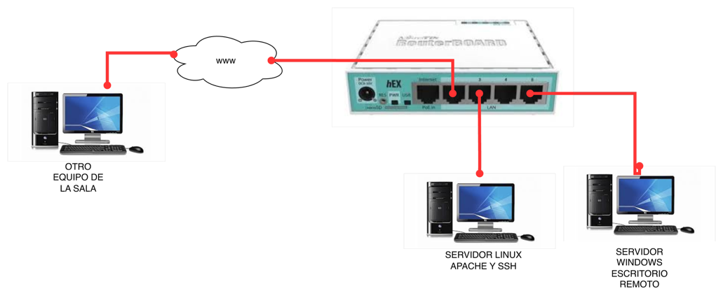
Conecte y configure los equipos basándose en el siguiente grafico (utilice los puertos y direcciones IP indicados en el gráfico)

Las direcciones IP deben ser las siguientes:
Para la subred del Servidor Linux 172.ID.ID.0/27 reservar la .20 para el servidor.
Para la subred del servidor Windows 10.ID.ID.0/28 reservar la 10 para el servidor.

Realice las configuraciones iniciales teniendo en cuenta el diagrama anterior:
- Nombre de las interfaces y su comentario.
- Direccionamiento IP de cada interface y su comentario
- Reglas de NAT y su comentario, una para cada subred
- Servidores DHCP para las dos subredes
Desarrolle cada uno de los siguientes puntos y explique detalladamente paso a paso con capturas de pantalla y descripciones claras y completas:
Servidor Linux:
- Dentro del servidor Linux, implemente el servidor web apache, para que funcione internamente por el puerto 8ID, (en mi caso sería el 877), cree una página web llamada holaID.html que tenga su nombre completo, su ID, el nombre del curso y de la UDENAR.
- También, implemente el servidor SSH para que funcione mediante el puerto 22ID, en mi caso sería 2277.
Servidor Windows:
- Dentro del servidor Windows (el cual puede ser un Windows 7, 8 , 10, 11 u otro), active el servicio de escritorio remoto, por el puerto por defecto (tiene que consultar el procedimiento y el puerto por defecto) el cual permite acceder remotamente desde otros equipos.

Implementación de DST-NAT y pruebas.
Implemente 3 reglas de dst-nat en su router, una para el servidor Linux Apache, otra para el servidor Linux SSH y otra para el servidor Windows Escritorio remoto. Para cada uno de los servidores pruebe:
- Para el apache, consulte la página web implementada apuntando el puerto aleatorio (el que usted guste) y a la IP WAN de su router, se debe ver la página web creada en el punto anterior.
- Para el SSH, instale dentro de una maquina Windows de la sala de informática, el cliente SSH llamado PUTTY, y realice la conexión a su IP WAN a un puerto aleatorio, el router debe dirigir esa petición hacia su servidor Linux SSH al puerto 22ID, y permitir el login e ingreso al servidor Linux.
- Para el escritorio remoto, dentro de una maquina Windows de la sala de informática, utilice la aplicación de escritorio remoto de Windows, marque la IP WAN de su router y un puerto aleatorio, su router debe dirigir esa petición para ver el escritorio remoto de su servidor WINDOWS

